Prefeitura

de Rolândia

SECRETARIA MUNICIPAL DE EDUCAÇÃO
EDUCAÇÃO INFANTIL – ROTEIRO
ATIVIDADES COMPLEMENTARES DE ESTUDO – COVID 19

ESCOLA/ CMEI MUNICIPAL:CMEI ZILDA ARNS

PROFESSORA: EDILENE.

TURMA: INFANTIL 2 – CRIANÇAS BEM PEQUENAS (2 ANOs)
PERÍODO DE REALIZAÇÃO: 05 A 09 DE ABRIL.
SENHORES PAIS E RESPONSÁVEIS VOCÊS ESTARÃO RECEBENDO AS ATIVIDADESCOMPLEMENTARES DE ESTUDO PARA O PERÍODO DE ISOLAMENTO COVID 19. PRECISAREMOSMUITO DE SUA COMPREENSÃO, COLABORAÇÃO E PARTICIPAÇÃO PARA QUE ESSAS ATIVIDADES SEJAM REALIZADAS PELO SEUFILHO. NO ROTEIRO A
SEGUIR ESTÃO AS ATIVIDADES E TODAS AS ORIENTAÇÕES PARA SUA EXECUÇÃO. TUDOESTÁ DESCRITO DE FORMA SIMPLES. MAS SE HOUVER ALGUMA DÚVIDA PODEM ENTRAR EM
CONTATO COM AS PROFESSORAS PELO “WHATSAPP” ESTAREMOS À DISPOSIÇÃO PARA
AJUDAR. É NECESSÁRIO QUE SEU FILHO REALIZE AS ATIVIDADES PROPOSTAS, POIS ELAS FARÃO UMA GRANDE DIFERENÇA NO DESENVOLVIMENTO DELE. CUIDEM-SE E CUIDEM DE SUA FAMÍLIA. EM
BREVE TUDO ESTARÁ BEM. UM ABRAÇO.
PROFESSORA. EDILENE.

SEGUNDA- FEIRA DIA 05 DE ABRIL.
O QUE VOCÊ VAI  ESTUDAR: | SABERES E CONHECIMENTOS:  - NOÇÃO TEMPORAL.  - LINGUAGEM ORAL.  - CUIDADOS COM A ORGANIZAÇÃO DO AMBIENTE.
PARA QUE  VAMOS  ESTUDAR  ESSES  CONTEÚDOS? | CAMPO DE EXPERIÊNCIA: ESPAÇOS, TEMPOS, QUANTIDADES, RELAÇÕES E TRANSFORMAÇÕES  (EI02ET04) IDENTIFICAR RELAÇÕES ESPACIAIS (DENTRO E FORA, EM CIMA, EMBAIXO, ACIMAABAIXO, ENTRE E DO LADO) E TEMPORAIS (ANTES, DURANTE E DEPOIS).  - PARTICIPAR DE MOMENTOS DE EXPLORAÇÃO DOS DIAS DA SEMANA COM MÚSICAS.  CAMPOS DE EXPERIÊNCIAS: ESCUTA, FALA, PENSAMENTO E IMAGINAÇÃO  (EI02EF03) DEMONSTRAR INTERESSE E ATENÇÃO AO OUVIR A LEITURA DE HISTÓRIAS E OUTROSTEXTOS, DIFERENCIANDO ESCRITA DE ILUSTRAÇÕES, E ACOMPANHANDO, COM ORIENTAÇÃO DOADULTO-LEITOR, A DIREÇÃO DA LEITURA (DE CIMA PARA BAIXO, DA ESQUERDA PARA A DIREITA).  - PARTICIPAR DE MOMENTOS DE CONTAÇÃO: CONTOS, POESIAS, FÁBULAS E OUTROS GÊNEROS LITERÁRIOS.  CAMPOS DE EXPERIÊNCIAS: O EU O OUTRO E NÓS  (EI02EO01) DEMONSTRAR ATITUDES DE CUIDADO E SOLIDARIEDADE NA INTERAÇÃO COMCRIANÇAS E ADULTOS.  - AJUDAR O (A) PROFESSOR (A) EM TAREFAS SIMPLES, COMO GUARDAR BRINQUEDOS
COMO  VAMOS  ESTUDAR OS  CONTEÚDOS? | ATIVIDADE: ORGANIZAÇÃO DO AMBIENTE.  APÓS CANTAR A MÚSICA DA SEMANA E OUVIR A HISTÓRIA DO DIA, IREMOS BRINCAR COM NOSSOS BRINQUEDOS PREFERIDOS, PODENDO SER TANTO NA PARTE INTERNA OU EXTERNA DA SUA CASA, QUANDO A CRIANÇA NÃO QUERER MAIS BRINCAR, VOCÊ MAMÃE OU PAPAI PEDIRÁ PARA SEU FILHO (A) AJUDAR A GUARDAR ESSES BRINQUEDOS E ORGANIZAR O LUGAR. O OBJETIVO DESSA BRINCADEIRA É A ORGANIZAÇÃO E AJUDA EM PEQUENAS TAREFAS.  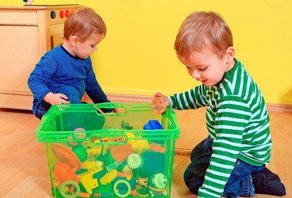  MÚSICA: https://www.youtube.com/watch?v=6yJeC8cEQyA  HISTÓRIA: https://www.youtube.com/watch?v=YJyy3VeTXFQ

TERÇA- FEIRA DIA 06 DE ABRIL.
O QUE VOCÊ VAI  ESTUDAR: | SABERES E CONHECIMENTOS:  - MÚSICAS E DANÇAS.  - FATOS DA HISTÓRIA NARRADA.  - SUPORTES, MATERIAIS E INSTRUMENTOS PARA DESENHAR, PINTAR, FOLHEAR.
PARA QUE  VAMOS  ESTUDAR  ESSES  CONTEÚDOS? | CAMPOS DE EXPERIÊNCIAS: TRAÇOS, SONS, CORES E FORMAS  (EI02TS03) UTILIZAR DIFERENTES FONTES SONORAS DISPONÍVEIS NO AMBIENTE EMBRINCADEIRAS CANTADAS, CANÇÕES, MÚSICAS E MELODIAS.  - OUVIR, CANTAR, DANÇAR MÚSICAS DE DIVERSAS CULTURAS.  CAMPOS DE EXPERIÊNCIAS: ESCUTA, FALA, PENSAMENTO E IMAGINAÇÃO  (EI02EF04) FORMULAR E RESPONDER PERGUNTAS SOBRE FATOS DA HISTÓRIA NARRADA, IDENTIFICANDO CENÁRIOS, PERSONAGENS E PRINCIPAIS ACONTECIMENTOS.  - RECONHECER PERSONAGENS DAS HISTÓRIAS, CENÁRIOS E IDENTIFICAR ALGUNS ACONTECIMENTOS.  CAMPO DE EXPERIÊNCIA: CORPO, GESTOS E MOVIMENTOS  (EI02CG05) DESENVOLVER PROGRESSIVAMENTE AS HABILIDADES MANUAIS, ADQUIRINDO CONTROLE PARA DESENHAR, PINTAR, RASGAR, FOLHEAR, ENTRE OUTROS.  - PINTAR, DESENHAR, RABISCAR, FOLHEAR, RECORTAR UTILIZANDO DIFERENTES RECURSOS ESUPORTES.
COMO VAMOS  ESTUDAR OS  CONTEÚDOS? | ATIVIDADE: CONTEXTUALIZAÇÃO DA HISTÓRIA “AS AMIGAS LAGARTAS”  APÓS DANÇARMOS NOSSA MÚSICA DE MOVIMENTO, VOCÊ MAMÃE OU PAPAI ASSISTA O VÍDEO DA HISTÓRIA COM SEU FILHO(A), VÁ CONVERSANDO DESTACANDO OS PERSONAGENS, CENÁRIOS E OS FATOS DA HISTÓRIA, PEÇA PARA A CRIANÇA FALAR ALGO SOBRE ESSA HISTÓRIA, NA SEQUÊNCIA AUXILIE A CRIANÇA A DESENHAR NA FOLHA IMPRESSA A HISTÓRIA,CONFORME OS ACONTECIMENTOS,E A CADA DESENHO QUE ELA FIZER PERGUNTE O QUE É? E ESCREVA O QUE ELA DESENHOU.  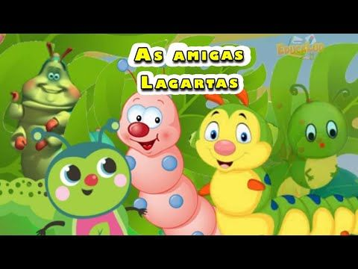  MÚSICA: https://www.youtube.com/watch?v=xwndgwhFNiw  HISTÓRIA: https://www.youtube.com/watch?v=xwndgwhFNiw

QUARTA- FEIRA DIA 07 DE ABRIL.
O QUE VOCÊ VAI  ESTUDAR: | SABERES E CONHECIMENTOS:  - MÚSICAS E DANÇAS.  - FENÔMENOS NATURAIS: LUZ SOLAR, VENTO, CHUVA.  - SUPORTES, MATERIAIS E INSTRUMENTOS PARA DESENHAR, PINTAR,FOLHEAR.
PARA QUE  VAMOS  ESTUDAR  ESSES  CONTEÚDOS? | CAMPOS DE EXPERIÊNCIAS: TRAÇOS, SONS, CORES E FORMAS  (EI02TS03) UTILIZAR DIFERENTES FONTES SONORAS DISPONÍVEIS NO AMBIENTE EM BRINCADEIRAS CANTADAS, CANÇÕES, MÚSICAS E MELODIAS.  - OUVIR, CANTAR, DANÇAR MÚSICAS DE DIVERSAS CULTURAS.  CAMPOS DE EXPERIÊNCIAS: ESPAÇOS, TEMPOS, QUANTIDADES, RELAÇÕES E TRANSFORMAÇÕES  (EI02ET02) OBSERVAR, RELATAR E DESCREVER INCIDENTES DO COTIDIANO E FENÔMENOS NATURAIS (LUZ SOLAR, VENTO, CHUVA ETC.)  - OBSERVAR E DESCOBRIR DIFERENTES ELEMENTOS E FENÔMENOS DA NATUREZA, EX.: LUZ SOLAR, CHUVA, VENTO, DUNAS, LAGOAS, ENTRE OUTROS.  CAMPO DE EXPERIÊNCIA: CORPO, GESTOS E MOVIMENTOS  (EI02CG05) DESENVOLVER PROGRESSIVAMENTE AS HABILIDADES MANUAIS, ADQUIRINDO CONTROLE PARA DESENHAR, PINTAR, RASGAR, FOLHEAR, ENTRE OUTROS.  - PINTAR, DESENHAR, RABISCAR, FOLHEAR, RECORTAR UTILIZANDO DIFERENTES RECURSOS ESUPORTES.
COMO VAMOS  ESTUDAR OS  CONTEÚDOS? | ATIVIDADE: FENÔMENOS DA NATUREZA.  ASSISTA COM SEU FILHO (A) O VÍDEO “FENÔMENOS DA NATUREZA”, DURANTE O VÍDEO VÁ CONVERSANDO E DESTACANDO CADA FENÔMENO, INCENTIVE A CRIANÇA A PARTICIPAR DA CONVERSA E VEJA SE ELA CONSEGUE IDENTICAR ALGO, NA SEQUÊNCIA FAÇA A ATIVIDADE IMPRESSA PINTANDO OS TRÊS TIPOS DE FENÔMENOS.  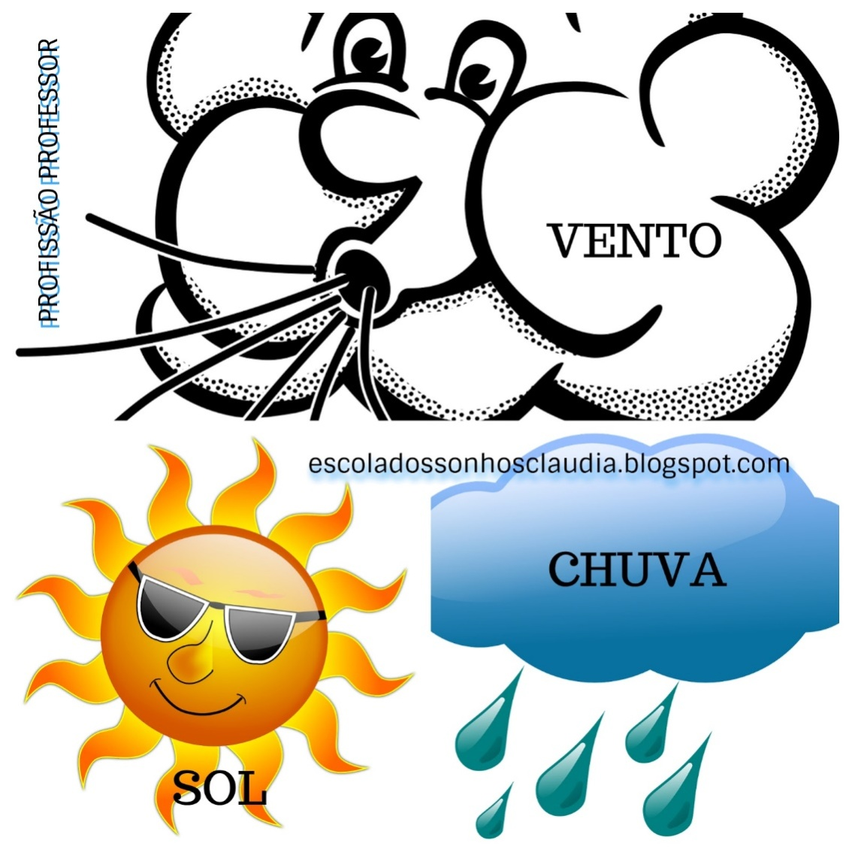  MÚSICA: https://www.youtube.com/watch?v=l7VsurR48Ew  SONS:https://www.youtube.com/watch?v=Ma_KkkbOm7k
QUINTA- FEIRA DIA 08 DE ABRIL.
O QUE VOCÊ VAI  ESTUDAR: | SABERES E CONHECIMENTOS:  - MÚSICAS E DANÇAS.  - FATOS DA HISTÓRIA NARRADA.  - OBRAS DE ARTE.
PARA QUE  VAMOS  ESTUDAR  ESSES  CONTEÚDOS? | CAMPOS DE EXPERIÊNCIAS: TRAÇOS, SONS, CORES E FORMAS  (EI02TS03) UTILIZAR DIFERENTES FONTES SONORAS DISPONÍVEIS NO AMBIENTE EM BRINCADEIRAS CANTADAS, CANÇÕES, MÚSICAS E MELODIAS.  - OUVIR, CANTAR, DANÇAR MÚSICAS DE DIVERSAS CULTURAS.  CAMPOS DE EXPERIÊNCIAS: ESCUTA, FALA, PENSAMENTO E IMAGINAÇÃO  (EI02EF03) DEMONSTRAR INTERESSE E ATENÇÃO AO OUVIR A LEITURA DE HISTÓRIAS E OUTROS TEXTOS, DIFERENCIANDO ESCRITA DE ILUSTRAÇÕES, E ACOMPANHANDO, COM ORIENTAÇÃO DO ADULTO-LEITOR, A DIREÇÃO DA LEITURA (DE CIMA PARA BAIXO, DA ESQUERDA PARA A DIREITA).  - EXPLORAR DIFERENTES GÊNEROS TEXTUAIS, OBSERVANDO ILUSTRAÇÕES.  CAMPOS DE EXPERIÊNCIAS: TRAÇOS, SONS, CORES E FORMAS  (EI02TS02) UTILIZAR MATERIAIS VARIADOS COM POSSIBILIDADES DE MANIPULAÇÃO (ARGILA, MASSA DE MODELAR), EXPLORANDO CORES, TEXTURAS, SUPERFÍCIES, PLANOS, FORMAS E VOLUMES AO CRIAR OBJETOS TRIDIMENSIONAIS.  - VIVENCIAR SITUAÇÕES DE CUIDADO COM SUA PRÓPRIA PRODUÇÃO E A DOS COLEGAS
COMO VAMOS  ESTUDAR OS  CONTEÚDOS? | ATIVIDADES: MEU BARQUINHO DE PAPEL.  ASSISTAM JUNTOS COM SEU FILHO (A) O VÍDEO DA HISTÓRIA “A FOLHA QUE QUERIA SER UM BARQUINHO”, EM SEGUIDA PEGUE UMA FOLHA DE PAPEL E FAÇA O PASSO A PASSO CONFORME O VÍDEO, DEIXE A CRIANÇA PARTICIPAR FAZENDO AS TENTATIVAS DE DOBRAS DO PAPEL ATÉ FORMAR O BARQUINHO, DEPOIS COLE NA FOLHA IMPRESSA O BARQUINHO FEITO POR VOCÊS, FINALIZANDO A ATIVIDADE.  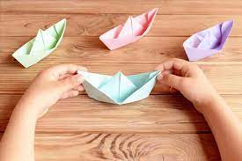  MÚSICA: https://www.youtube.com/watch?v=YbUtLFhnIgM  HISTÓRIA: https://www.youtube.com/watch?v=KEkEEChS3RA
SEXTA- FEIRA DIA 09 DE ABRIL.
O QUE VOCÊ VAI  ESTUDAR: | SABERES E CONHECIMENTOS:  - MÚSICAS E DANÇAS.  - FATOS DA HISTÓRIA NARRADA.  - NOÇÕES ESPACIAIS: DENTRO, FORA, PERTO, LONGE, EMBAIXO, EM CIMA, DE UM LADO, DO OUTRO, FRENTE, ATRÁS ETC.
PARA QUE  VAMOS  ESTUDAR  ESSES  CONTEÚDOS? | CAMPOS DE EXPERIÊNCIAS: TRAÇOS, SONS, CORES E FORMAS  (EI02TS03) UTILIZAR DIFERENTES FONTES SONORAS DISPONÍVEIS NO AMBIENTE EM BRINCADEIRAS CANTADAS, CANÇÕES, MÚSICAS E MELODIAS.  - OUVIR, CANTAR, DANÇAR MÚSICAS DE DIVERSAS CULTURAS.  CAMPOS DE EXPERIÊNCIAS: ESCUTA, FALA, PENSAMENTO E IMAGINAÇÃO  (EI02EF03) DEMONSTRAR INTERESSE E ATENÇÃO AO OUVIR A LEITURA DE HISTÓRIAS E OUTROS TEXTOS, DIFERENCIANDO ESCRITA DE ILUSTRAÇÕES, E ACOMPANHANDO, COM ORIENTAÇÃO DO ADULTO-LEITOR, A DIREÇÃO DA LEITURA (DE CIMA PARA BAIXO, DA ESQUERDA PARA A DIREITA).  - EXPLORAR DIFERENTES GÊNEROS TEXTUAIS, OBSERVANDO ILUSTRAÇÕES.  CAMPOS DE EXPERIÊNCIAS: CORPO, GESTOS E MOVIMENTO  (EI02CG02) DESLOCAR SEU CORPO NO ESPAÇO, ORIENTANDO-SE POR NOÇÕES COMO EM FRENTE, ATRÁS, NO ALTO, EMBAIXO, DENTRO, FORA ETC., AO SE ENVOLVER EM BRINCADEIRAS E ATIVIDADES DE DIFERENTES NATUREZAS.  - PARTICIPAR DE EXPERIÊNCIAS EXECUTANDO AÇÕES QUE ENVOLVAM NOÇÕES DE ESPAÇO: COLOCAR AS BOLINHAS DENTRO DA CAIXA, GUARDAR A BONECA NA FRENTE DOCARRINHO, SENTAR AO LADO DO COLEGA, DENTRE  OUTRAS POSSIBILIDADES.
COMO VAMOS  ESTUDAR OS  CONTEÚDOS? | ATIVIDADE: COMANDOS SIMPLES COM OBJETOS.  NESTA ATIVIDADE MAMÃE E PAPAI IREMOS PRECISAR DE DUAS BACIAS, EM UMA BACIA COLOQUE ÁGUA E ALGUNS OBJETOS, EM SEGUIDA DÊ A CRIANÇA UMA COLHER GRANDE PARA QUE ELA CONSIGA RETIRAR ESSES OBJETOS E COLOCAR NA OUTRA BACIA. CONFORME A IMAGEM ABAIXO.  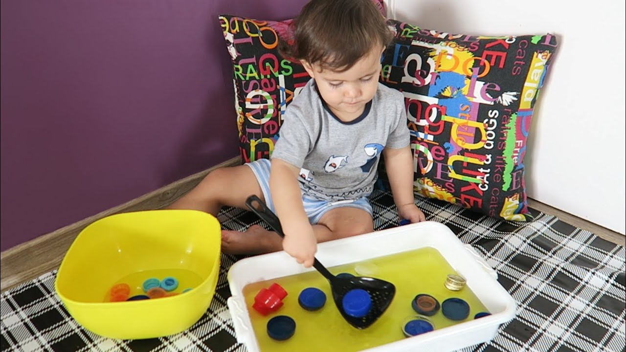  MÚSICA: https://www.youtube.com/watch?v=VVDhxLG5RoU  HISTÓRIA: https://www.youtube.com/watch?v=aLr8qEEiaBo

